Univerzitet u Sarajevu

Elektrotehnički fakultet

Računarstvo i informatika

Zadatak 1.

Pregled funkcionalnosti modula Tutorijali online platforme za učenje C++-a

Predmet: Praktikum – Napredne web tehnologije

Predmetni nastavnik:

Doc. dr Vensada Okanović,dipl. ing. el

Studenti:

Ivona Ivković

Lejla Nukić

Amar Panjeta

Džana Feratović

Sarajevo, mart 2017.

1. **Modul Tutorijali**

Modul tutorijali ima funkcionalnosti za neprivilegovane korisnike i administrator korisnika. Administrator ima mogućnost dodavanja, izmjene i brisanja tutorijala, dok neprivilegovani korisnik može pretraživati, pregledati tutorijale, komentarisati tutorijale te postavljati određene oznake za tutorijale.

1. **Funkcionalnosti modula Tutorijali**

Osnovne funkcionalnosti modula Tutorijali su:

* Funkcionalnosti za administratora – dodavanje, izmjene i brisanje tutorijala
* Pretraga tutorijala
* Pregled tutorijala
* Komentarisanje tutorijala
* Postavljanje oznake za tutorijal

U nastavku su ove funkcionalnosti detaljno objašnjene.

* 1. Funkcionalnosti za administratora – dodavanje, izmjene i brisanje tutorijala

Kada privilegovani korisnik pristupi ovom modulu, on ima ponuđene opcije za dodavanje novog tutorijala, pri čemu treba dodati naslov tutorijala, hronološku poziciju tog tutorijala na listi tutorijala, kratak opis tog tutorijala, ključne riječi koje imaju za cilj da pomognu u pretrazi tutorijala te sam sadržaj tutorijala.

* 1. Pretraga tutorijala

Korisnici mogu pretraživati bazu postavljenih tutorijala na tri načina. Prvenstveno je omogućen pregled liste svih tutorijala, pri čemu korisnik može birati da li će se prikazati samo naslovi tutorijala ili i kratak opis tog tutorijala.

Također, pretraga se može vršiti tako da se pretražuje po naslovima tutorijala na osnovu neke tražene riječi ili izraza, da se ta pretraga proširi na ključne riječi (osim naslova pretražuju se i zadane ključne riječi tutorijala), ili da se pretražuju tekstovi svih tutorijala u potrazi za traženim izrazom.

* 1. Pregled tutorijala

Nakon što korisnik odabere željeni tutorijal, on taj tutorijal može pregledati te se u bazi zapisuje da je određeni tutorijal pregledan od strane tog korisnika, tako da kada korisnik sljedeći put bude pregledao listu tutorijala, pregledani tutorijal će mu biti markiran (i svi prethodno pregledani).

* 1. Komentarisanje tutorijala

Korisnici imaju mogućnost komentarisanja tutorijala, u sekciji ispod sadržaja tutorijala.

* 1. Postavljanje oznake za tutorijal

Korisnik nakon pregleda tutorijala ima opciju za postavljanje oznake tutorijalu. To su oznake poput „Ovaj tutorijal je bio jako koristan“, „Ovaj tutorijal je bio OK“, „Želim pročitati više o ovome“ te „Nisam shvatio ovaj tutorijal“

Na ovaj način će administratori imati uvid u to koliko su tutorijali pravilno napisani i da li postoji sadržaj koji je suvišan te ga treba obrisati, da li neki sadržaj treba promijeniti jer nije dovoljno jasan i slično.

1. **ER dijagram modula Tutorijali**

Na slici je prikazan ERD za ovaj modul, pri čemu se KorisnikID iz tabele Komentar odnosi na Korisnika iz modula Users.

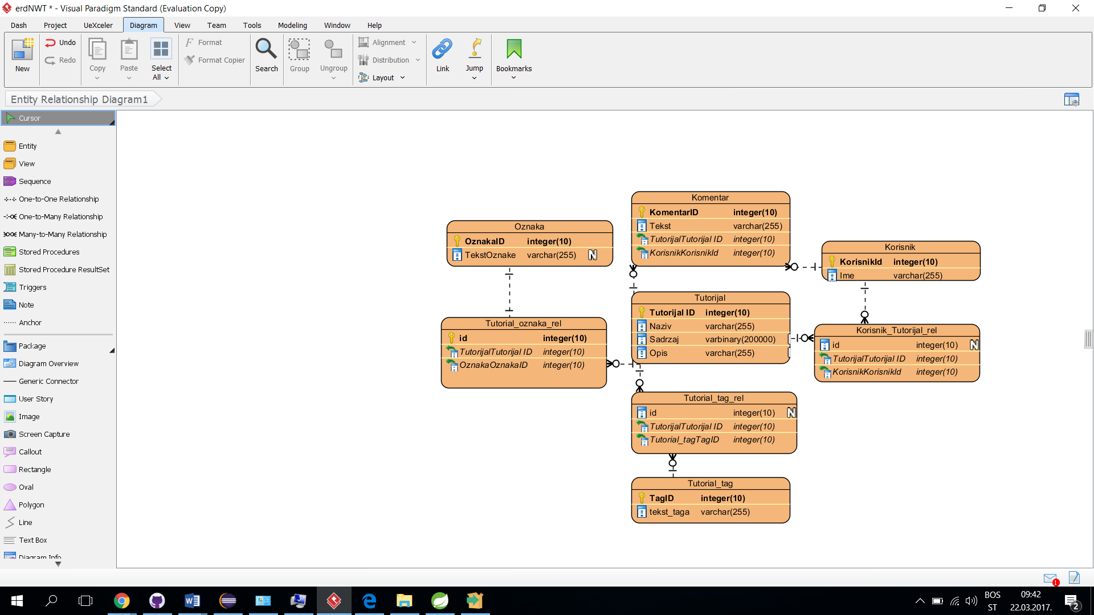

1. **Komunikacija sa drugim modulima**

Ovaj modul komunicira sa modulom Korisnici, što se može vidjeti i iz prethodno predstavljenog ER dijagrama.

1. **Testiranje metoda create, update, delete i get**